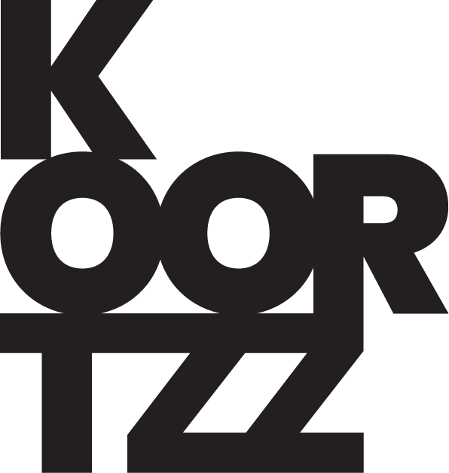

THE COVRETTES
PINK CADILLAC
www.covrettes.be

Deze moderne retro-coverband met 3 frontzangeressen combineert het beste van twee werelden. Moderne hits (Billy Eilish, Adele, Ed Sheeran,…) worden verpakt in een vintage jasje en moeiteloos gecombineerd met oldtime classics (Elvis, Andrew Sisters, Roy Orbison…).
Deze mix is explosief en dansbaar, origineel en verrassend en wordt gekruid met de typische Covrettes-twist.

De drie frontzangeressen brengen samen met hun vier topmuzikanten een wervelende show, die ook visueel geen moment verveelt
In de XL-formule komt een krachtige blazerssectie het swinggehalte nog opdrijven.

Dit alles resulteert in een verrassende mash-up van oude en recente nummers, nu weer intiem, dan weer opzwepend en energiek. Alles wordt naadloos aan elkaar gespeeld en gepraat door de drie zangeressen en muzikanten.
Pure Vintageklasse.
Dus twijfel niet, en put on your vdancing shoes!

Met : zang: Annelies Vandenabeele, Jessica Lemmens, Griet Vandemaele
Muzikanten basisbezetting: Wim Neyrinck (piano), Didier Pollet (drums), Frederik Vandevyver (basgitaar), Joris Jacob (gitaar)
Blazerssectie XL: Tom Hondeghem (sax 1), Louisa Declerck (sax 2), Emma Declerck (sax 3), Wesley Vandewalle (trompet), Pieter Hebben (trombone)

